RECURSO DE REVISIÓN 785/2017

COMISIONADO PONENTE:
Paulina Sánchez PÉREZ DEL POZO

MATERIA:
ACCESO A LA INFORMACIÓN PÚBLICA

SUJETO OBLIGADO:
GOBIERNO DEL ESTADO DE SAN LUIS POTOSÍ POR CONDUCTO DE LA SECRETARÍA DE EDUCACIÓN Y OTROS.

San Luis Potosí, San Luis Potosí. Acuerdo del Pleno de la Comisión Estatal de Garantía de Acceso a la Información Pública, correspondiente a la sesión del 06 seis de febrero de 2018 dos mil dieciocho.

VISTOS, para resolver, los autos del recurso de revisión identificado al rubro; y

RESULTANDO:

PRIMERO. Solicitud de acceso a la información pública. Según consta el sello de recibido por parte de la UNIDAD DE TRANSPARENCIA de la SECRETARÍA DE EDUCACIÓN DEL GOBIERNO DEL ESTADO DE SAN LUIS POTOSÍ, el 04 cuatro de octubre de 2017 dos mil diecisiete el solicitante de la información presentó un escrito dirigido al Secretario de Educación del Gobierno del Estado, en la que aquél solicitó la información siguiente:
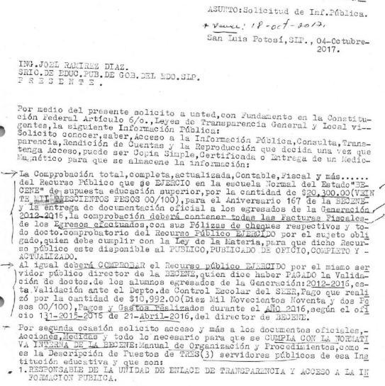
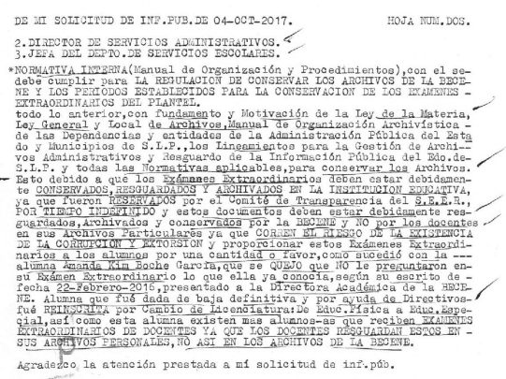
SEGUNDO. Respuesta a la solicitud de acceso a la información pública. El 18 dieciocho de octubre de 2017 dos mil diecisiete, el Titular de la Unidad de Transparencia de la Secretaría de Educación de Gobierno del Estado, notificó al solicitante el oficio DG/387/2017-2018, en el que contiene la respuesta a la solicitud de acceso a la información pública.

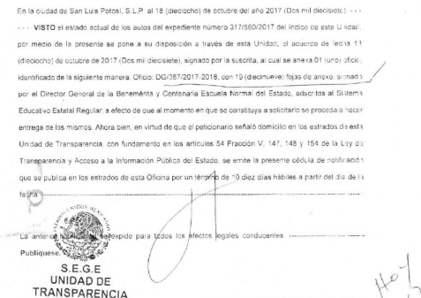

TERCERO. Interposición del recurso. El 08 ocho de noviembre de 2017 dos mil diecisiete el solicitante de la información presentó un escrito ante la Oficialía de Partes de esta Comisión Estatal de Garantía de Acceso a la Información Pública en donde interpuso el recurso de revisión en contra de la respuesta mencionada en el punto anterior.

CUARTO. Trámite del recurso de revisión ante esta Comisión Estatal de Garantía de Acceso a la Información Pública. Mediante auto del 09 nueve de noviembre de 2017 dos mil diecisiete la presidencia de esta Comisión de Transparencia tuvo por recibido el recurso de revisión, por lo que por razón de turno, tocó conocer a la ponencia de la Licenciada Paulina Sánchez Pérez del Pozo por lo que se le turnó dicho expediente para que procediera, previo su análisis, a su admisión o desechamiento según fuera el caso.

QUINTO. Auto de admisión y trámite. Por proveído del 13 trece de noviembre de 2017 dos mil diecisiete la Comisionado Ponente:

- Tuvo por recibido en tiempo y forma el medio de impugnación.
- Lo registró en el Libro de Gobierno el presente expediente como RR-785/2017-2.
- Tuvo como entes obligados al GOBIERNO DEL ESTADO DE SAN LUIS POTOSÍ, POR CONDUCTO DE LA SECRETARÍA DE EDUCACIÓN, A TRAVÉS DE SU SECRETARIO Y DEL TITULAR DE LA UNIDAD DE TRANSPARENCIA, ASÍ COMO DEL SISTEMA ESTATAL REGULAR, A TRAVÉS DE SU DIRECTORA GENERAL Y DEL TITULAR DE LA UNIDAD DE TRANSPARENCIA, AL IGUAL QUE DEL DIRECTOR GENERAL DE LA BENEMÉRITA Y CENTENARIA ESCUELA NORMAL DEL ESTADO.
- Tuvo al recurrente por ofrecidas las documentales que adjuntó en su recurso de revisión.
- Se le tuvo al recurrente por señalado domicilio para oír y recibir notificaciones.
- Se puso a disposición de las partes el expediente para que en un plazo máximo de 7 siete días manifestaran lo que a su derecho conviniera –ofrecer pruebas y alegar–.

Asimismo, en ese auto se expresó que el sujeto obligado debería informar a esta Comisión de Transparencia si la información que le fue solicitada:

- Se encontraba en sus archivos.
- Si estaba obligado a documentar esa información de acuerdo a sus facultades, competencias o funciones en el formato que el solicitante pidió –conforme a las características físicas de la información o del lugar en donde se encuentre y si la información se encuentra en una base de datos–.
- Se encuentra en una de las excepciones del derecho de acceso a la información.
- Si existe impedimento legal para su entrega –cuando se trate de información reservada o confidencial–.

Por lo tanto, el ponente apercibió a las autoridades de que en caso de ser omisas para manifestar lo que a su derecho conviniera respecto del presente recurso se aplicarían en su contra las medidas de apremio previstas en el artículo 190, fracción I, de la Ley de Transparencia y Acceso a la Información Pública del Estado.

Finalmente, la ponente ordenó el traslado a las autoridades con la copia simple del recurso de revisión; se les requirió a éstas para remitieran copia certificada del nombramiento que los acreditara como tales; para que señalaran personas y domicilio para oír y recibir notificaciones en esta ciudad; que una vez, que sea decretado el cierre de instrucción no se atendería la información que fuese enviada.

SEXTO. Rendición de los informes de los sujetos obligados.

Por proveído de 29 veintinueve de noviembre de 2017 dos mil diecisiete la ponente del presente asunto:

- Tuvo por recibido los oficios firmados por los sujetos obligados.
- Les reconoció su personalidad.
- Les tuvo por rendido en tiempo y forma el informe solicitado.
- Por expresados los argumentos relacionados con el presente asunto.
- Por ofrecidas las pruebas quienes así lo hicieron.
- Por señalado persona y domicilio para oír y recibir notificaciones.

Respecto de la parte recurrente, se advirtió que no compareció a realizar las manifestaciones que a su derecho conviniera - ofrecer pruebas y alegar.

Por otra parte, la ponente en cumplimiento a los acuerdos CEGAIP-198/2016 y 199/2016 S.E. del 14 catorce de julio de este año amplió el plazo para resolver el presente asunto, ello por proveído de 08 ocho de enero de 2018 dos mil dieciocho.

Finalmente, la ponente declaró cerrado el periodo de instrucción y procedió a elaborar el proyecto de resolución respectivo.

CONSIDERANDO

PRIMERO. Competencia. Esta Comisión Estatal de Garantía de Acceso a la Información Pública es competente para conocer del presente asunto de acuerdo con los artículos 6, párrafo cuarto, apartado A, fracción IV, de la Constitución Política de los Estados Unidos Mexicanos; 17, fracción III, párrafo tercero, de la Constitución Política del Estado Libre y Soberano de San Luis Potosí; 27, primer párrafo, 34, fracciones I y II, 35, fracción I, y 175 de la Ley de Transparencia y Acceso a la Información Pública de este Estado.

SEGUNDO. Procedencia. El presente recurso de revisión es procedente en términos del artículo 166 de la Ley de Transparencia y Acceso a la Información Pública del Estado ya que el recurrente se inconforma por la respuesta a su solicitud de acceso a la información pública.

TERCERO. Legitimación. El recurrente se encuentra legitimado para interponer el recurso de revisión, ya que fue él quien presentó la solicitud de acceso a la información pública y la respuesta recaída a ésta es precisamente a aquél a quien le pudiera deparar perjuicio dicha respuesta.

CUARTO. Oportunidad del recurso. La interposición del escrito inicial del recurso de revisión fue oportuna al presentarse dentro del plazo de quince días a que se refiere el artículo 166 de la Ley de Transparencia y Acceso a la Información Pública del Estado, como se expone a continuación:

- El 18 dieciocho de octubre de 2017 dos mil diecisiete el solicitante de la información fue notificado de la respuesta a su solicitud.
- Por lo tanto, el plazo de los 15 quince días hábiles para interponer el recurso de revisión transcurrió del día 19 diecinueve de octubre al 10 diez de noviembre de 2017 dos mil diecisiete.
- Se deben de descontar de dicho cómputo por ser inhábiles los días 21 veintiuno, 22 veintidós, 28 veintiocho, 29 veintinueve de octubre, 02 dos, 03 tres, 04 cuatro y 05 cinco de noviembre.
- Consecuentemente si el 08 ocho de noviembre del año próximo pasado el recurrente interpuso el citado medio de impugnación ante esta Comisión de Transparencia, resulta claro que es oportuna su presentación.

QUINTO. Certeza del acto reclamado. Son ciertos los actos reclamados atribuidos a los entes obligados, puesto que así lo reconocieron las autoridades mencionadas al momento de rendir su informe.

SEXTO. Causales de improcedencia. Las causales de improcedencia previstas en el artículo 179 de la Ley de Transparencia son de estudio oficioso y preferente a cualquier otra cuestión planteada, por lo tanto, al no haber causal de improcedencia invocada por las partes o advertida por este órgano colegiado, se analiza el fondo de la cuestión planteada.

SÉPTIMO. Estudio de los agravios.

7.1. Agravios.

El recurrente expresó como motivo de inconformidad los siguientes: La información incompleta y la entrega de información que no corresponde con lo solicitado.

- Respecto a lo solicitado de los Recursos Públicos de la BECENE, proporciona copia simple de la supuesta Comprobación de los recursos solicitados, cumplió con el artículo 165, de la Ley de la Materia PERO NO CUMPLE CON LA LEY CITADA PORQUE LOS RECURSOS PÚBLICOS NO ESTÁN PUBLICADOS NI PUESTOS A DISPOSICIÓN DEL PUBLICO DE MANERA DE MANERA COMPLETA Y ACTUALIZADA, TAL COMO LO MARCA LA LEY DE LA MATERIA.
- Respecto a los DOCTOS. oficiales, Acciones, Medidas y todo lo necesario para que se cumpla con la normativa interna de la BECENE y que este para que se CUMPLA CON LA NORMATIVA INTERA DE LA BECENE y que ESTE ES EL MANUAL DE ORGANIZACIÓN Y PROCEDIMIENTOS DE LA BECENE, la respuesta es: REMITIR UN PROCEDIMIENTO OPERATIVO…….que NO solicite.

7.1.1. Agravio infundado.

Por lo que toca al agravio expresado A es infundado porque, el recurrente tuvo acceso a la información que le fue puesta a disposición de acuerdo al acta de 01 uno de noviembre de 2017 dos mil diecisiete, en donde se observa que le fue puesta a disposición la información correspondiente al primer y segundo punto peticionados en su solicitud.

Ahora, dentro de dicha acta se observa que el solicitante accedió a la información al grado de que firmó de conformidad.

7.1.2. Agravio fundado

Es fundado el motivo de disenso alegado por el recurrente.

En cuanto a la inconformidad identificada con la letra B, recordemos que el solicitante pidió a la autoridad:

Ahora, en su respuesta el responsable de la entrega de la información de la Benemérita y Centenaria Escuela Normal del Estado le informó de manera clara que el procedimiento operativo para la inscripción, regularización y certificación código BECENE-DSE-PO-01 Rev. 5, el documento en el cual se establece la forma y la manera en que se hace y bajo quien e realiza el resguardo de lo que usted refiere en su solicitud (exámenes extraordinarios).

Así, dicha documentación entregada no coincide con lo que el solicitante pidió desde su solicitud de acceso a la información pública, aún y cuando si se advierte de dicho procedimiento operativo el periodo de conservación de exámenes extraordinarios por el docente (año y medio) de ahí que su agravio sea fundado.

Sin embargo, es necesario precisar que, cuando la Benemérita y Centenaria Escuela Normal del Estado hizo sus alegaciones ante esta Comisión de Transparencia explicó el porqué de su respuesta y, por ende la consecuente entrega del documento de la Normativa Interna (Manual de Organización y Procedimientos) con el que debe cumplir para la regulación de conservar los archivos de la BECENE y los periodos establecidos para la conservación de los exámenes extraordinarios del plantel, respuesta que es indispensable que el ahora recurrente conozca por lo que los efectos de esta determinación, este órgano colegiado los precisará más adelante.

7.2. Inexistencia de la información.

Ahora, en caso de que el sujeto obligado señale que la información no existe, debe, de acuerdo al procedimiento establecido en la ley de la materia declarar formalmente la inexistencia de la misma de acuerdo al procedimiento establecido en la propia Ley de Transparencia y Acceso a la Información Pública del Estado y que ya quedó visto en párrafos anteriores.

7.3. Recomendación.
Ahora bien, esta Comisión con base en el análisis efectuado en la presente resolución detectó cierta particularidad que debe ser puntualizada.
No pasa inadvertido para esta Comisión que de la información que puso a su disposición respecto de los recursos públicos que deberá encontrarse como información pública y actualizada tal y como lo establece el artículo 84 fracciones XXVII, XXXII, XLVII y L de la ley de la materia.
ARTÍCULO 84. Los sujetos obligados pondrán a disposición del público y mantendrán actualizada, en los respectivos medios electrónicos, de acuerdo con sus facultades, atribuciones, funciones u objeto social, según corresponda, la información, por lo menos, de los temas, documentos y políticas que a continuación se señalan:
[…]
XXVII. La información presupuestal detallada que contenga por lo menos los datos acerca de los destinatarios, usos, montos, criterios de asignación, mecanismos de evaluación e informes sobre su ejecución. Además, deberá difundirse la información relativa a los montos recibidos por concepto de multas, recargos, cuotas, depósitos y fianzas señalando el nombre de los responsables de recibirlos, administrarlos y ejercerlos. Por lo que se refiere a los recursos federales transferidos al estado y municipios, se observarán las disposiciones específicas de las leyes: Ley General 48 de Contabilidad Gubernamental, Ley Federal de Presupuesto y Responsabilidad Hacendaria, y Ley de Fiscalización y Rendición de Cuentas de la Federación;
[…]
XXXII. Los montos, criterios, convocatorias y listado de personas físicas o morales a quienes, por cualquier motivo, se les asigne o permita usar recursos públicos o, en los términos de las disposiciones aplicables, realicen actos de autoridad. Asimismo, los informes que dichas personas les entreguen sobre el uso y destino de dichos recursos;
[…]

XLVII. Todas las evaluaciones y encuestas que hagan los sujetos obligados a programas financiados con recursos públicos;
[…]
L. Los ingresos recibidos, así como todas las donaciones que reciban de personas físicas o morales e instituciones públicas, sean estos en efectivo, depósitos financieros, en especie, servicios, o de cualquier otra naturaleza, señalando en todos los casos el nombre de los responsables de recibirlos, administrarlos y ejercerlos, así como su destino, indicando el destino de cada uno de ellos;
En consecuencia, se emite la presente recomendación a efecto de que el sujeto obligado que en este caso lo es la Benemérita y Centenaria Escuela Normal del Estado publique y actualice la información de su competencia, a efecto de no encuadrar en una de las causas establecidas para la aplicación de una Sanción, de conformidad con la fracción VI del artículo 197 de la Ley de Transparencia y Acceso a la Información Pública del Estado de San Luis Potosí.

7.4. Sentido y efectos de la resolución.

En las condiciones anotadas y, al haber resultado fundado uno de los agravios que hizo valer el recurrente, lo procedente es que este órgano colegiado de conformidad con el artículo 175, fracción III, de la Ley de Transparencia y Acceso a la Información Pública del Estado modifica la respuesta proporcionada por los sujetos obligados y, por lo tanto lo conmina a que emita otra respuesta en la que:

- Permita el acceso a la información sobre la Normativa Interna (Manual de Organización y Procedimientos) con el que debe cumplir para la regulación de conservar los archivos de la BECENE y los periodos establecidos para la conservación de los exámenes extraordinarios del plantel.

7.5. Precisiones de esta resolución.

De conformidad con la última parte del artículo 176 de la Ley de Transparencia está Comisión de Transparencia establece los siguientes términos para el cumplimiento de la resolución.

- El sujeto obligado deberá de cuidar en todo momento que la información que entregará no contenga datos personales o confidenciales, pues en caso de contener información con esos datos, deberá de elaborar la versión pública a costa del solicitante.
- En caso de que el sujeto obligado no contenga la información, entonces deberá de justificarlo en términos de los artículos 18, 19 y 20 de la Ley de Transparencia.

7.6. Plazo de diez días hábiles para el cumplimento de esta resolución.
Con fundamento en el artículo 175 de la Ley de Transparencia y Acceso a la Información Pública del Estado, este órgano colegiado le concede al sujeto obligado el plazo de diez días para la entrega de la información, plazo que es el que está Comisión de Transparencia considera que es suficiente, ya que es el máximo autorizado por el citado precepto.
7.7. Informe sobre el cumplimento a la resolución dentro del plazo de tres días hábiles.
De conformidad con el artículo 177, segundo párrafo, el sujeto obligado deberá de informar a esta Comisión de Transparencia el cumplimento a la presente resolución en un plazo que no deberá de exceder de tres días siguientes a los diez días que tiene para la entrega de la información en donde justificará con los documentos necesarios el cumplimento a lo aquí ordenado.
7.8. Medida de apremio en caso de incumplimiento a la resolución.
Esta Comisión Estatal de Garantía de Acceso a la Información Pública apercibe al sujeto obligado que, en caso de no acatar la presente resolución, se le impondrá la multa establecida en el artículo 190, fracción II, de la Ley de Transparencia, en virtud de que este órgano colegiado debe de garantizar el debido cumplimiento al derecho humano de acceso a la información pública.
Medios de impugnación.
Por último, de conformidad con el artículo 159 de la Ley General de Transparencia y Acceso a la Información Pública mediante la presente resolución se hace del conocimiento a la parte recurrente que en contra de la presente determinación puede acudir ante el Instituto Nacional de Transparencia, Acceso a la Información y Protección de Datos Personales o ante el Poder Judicial de la Federación.
RESOLUTIVOS

Por lo expuesto y fundado, SE RESUELVE:

ÚNICO. Esta Comisión Estatal de Garantía y Acceso a la Información Pública modifica el acto impugnado por los fundamentos y las razones desarrolladas en el considerando séptimo de la presente resolución.

Notifíquese; por oficio a las autoridades y a la recurrente por el medio que designó.

Así, por unanimidad de votos lo resolvió la Comisión Estatal de Garantía de Acceso a la Información Pública, integrada por los Comisionados Licenciadas Paulina Sánchez Pérez del Pozo, Claudia Elizabeth Avalos Cedillo y Mtro. Alejandro Lafuente Torres, Presidente, siendo ponente la primera de los nombrados, quienes, en unión de la Licenciada Rosa María Motilla García, Secretaria de Pleno que da fe, firman esta resolución.

COMISIONADO PRESIDENTE  MTRO. ALEJANDRO  LAFUENTE TORRES |  | COMISIONADA  LIC. PAULINA SÁNCHEZ  PÉREZ DEL POZO
COMISIONADA  LIC. CLAUDIA ELIZABETH  AVALOS CEDILLO |  |  | SECRETARIA DE PLENO  LIC. ROSA MARÍA MOTILLA GARCÍA
*ESTAS FIRMAS PERTENECEN A LA RESOLUCIÓN DE LA REVISIÓN 785/2017-2 QUE FUE INTERPUESTO CONTRA LA SECRETARÍA DE EDUCACION DE GOBIERNO DEL ESTADO Y OTRAS AUTORIDADES Y QUE FUE APROBADA EN LA SESIÓN ORDINARIA DEL 06 SEIS DE FEBRERO DE 2018 DOS MIL DIECIOCHO.

L/MEMH.

Visible a fojas 3 y 4 de autos.

